KN 03.02.2020
Zwischen Wut und Optimismus
Stefan Körzell bei Neujahrsempfang der SPD Main-Kinzig
LANGENSELBOLD
Mit einer auffallend kämpferischen Rede hat Stefan Körzell die Sozialdemokraten im Main-Kinzig-Kreis zum entschlossenen Kampf für Arbeitnehmerrechte in Zeiten des gesellschaftlichen Wandels aufgefordert. Das Mitglied des DGB-Bundesvorstandes war Hauptredner beim Neujahrsempfang der SPD Main-Kinzig.
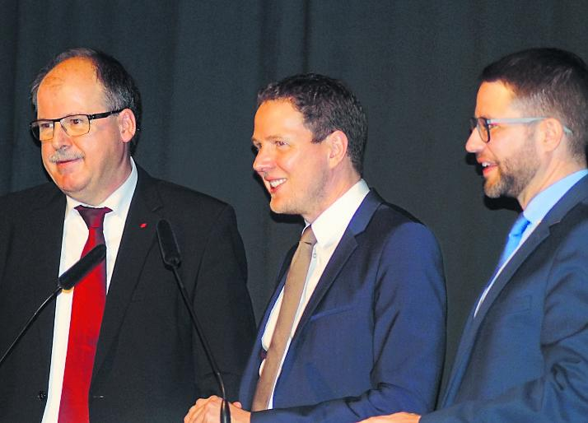
Stefan Körzell (von links), SPD-Kreisvorsitzender Christoph Degen und Landrat Thorsten Stolz. Foto: Matthias Abel
Kämpferisch und optimistisch gaben sich auch Kreisvorsitzender Christoph Degen und Landrat Thorsten Stolz. In alle Redebeiträge der drei Sozialdemokraten mischte sich jedoch auch Wut über die zunehmende Hetze von rechts und die Angriffe auf Kommunalpolitiker und Demokratie. Rund 300 Gäste waren am Freitag der Einladung der Genossen in die Langenselbolder Klosterberghalle gefolgt.
Trotz zahlreicher anwesender Gewerkschaftsmitglieder fehlte dagegen DGB-Kreischef Klaus Ditzel. Aus vielsagendem Grund: Er befand sich zum selben Zeitpunkt auf einer Demonstration gegen den Neujahrsempfang der AfD Main-Kinzig in Schöneck. An alle Protestler richtete Christoph Degen einen Gruß: „Vom Main-Kinzig-Kreis muss ein Signal ausgehen, dass für rechte Hetze in Deutschland kein Platz ist.“ Der Landtagsabgeordnete und Kreisvorsitzende der SPD erinnerte an das Attentat auf einen Eritreer in Wächtersbach im vergangenen Sommer.
Auch Ehrengast Stefan Körzell (57) fand deutliche Worte bezüglich der Gewalt von rechts: „Wenn hauptberufliche und ehrenamtliche Politiker in Deutschland Beleidigungen, Drohungen oder Mordanschlägen ausgesetzt sind, ist es nicht fünf vor, sondern fünf nach zwölf.“ 1995 sei sein Dienstwagen in Brand gesteckt worden, nachdem er sich gegen rechte Gewalt ausgesprochen hatte. Auch seine Kinder seien damals bedroht worden, erzählte Körzell. „Es ist Zeit, für die Demokratie zu kämpfen.“ Beifall in der Klosterberghalle. Über den „Kampf für Arbeitnehmerrechte vor dem Hintergrund der Globalisierung und der Digitalisierung“ referierte er. Als Mitglied der Kohlekommission verwies er auf die klare Forderung des Gremiums, Entschädigungen und Weiterbeschäftigungsgarantien für die vom Stellenabbau bedrohten Mitarbeiter der betreffenden Kraftwerke bereitzustellen. Diese Forderung richtete er auch an den Betreiber des Staudingerkraftwerks in Großkrotzenburg, Uniper, der angekündigt hat, das Werk bereits 2025 stilllegen zu wollen.
Auch die Digitalisierung gelte es, aktiv zu gestalten. „Technik kann soziale Teilhabe ermöglichen, aber auch das Gefälle zwischen Arm und Reich oder Stadt und Land verstärken. Man muss nicht alles umsetzen, was möglich ist.“ Er forderte rechtzeitige Weiterqualifizierungsangebote für Mitarbeiter, deren Stellen durch die Digitalisierung gefährdet seien. Körzell sprach sich für eine deutliche Stärkung der Tarifbindung aus und forderte Investitionen in die Digitalisierung der Schulen. Vieles sei im Kreis schon Wirklichkeit geworden, wie Landrat Stolz betonte. Bereits im Sommer 2019 seien alle Schulen im Gebiet ans Glasfasernetz angeschlossen worden.
Stolz hatte eine Vision im Gepäck: Bis 2030, das halte er für durchaus realistisch, könnte der Kreis die Strom- und Gasversorgung komplett auf erneuerbare Energien umstellen. mab

